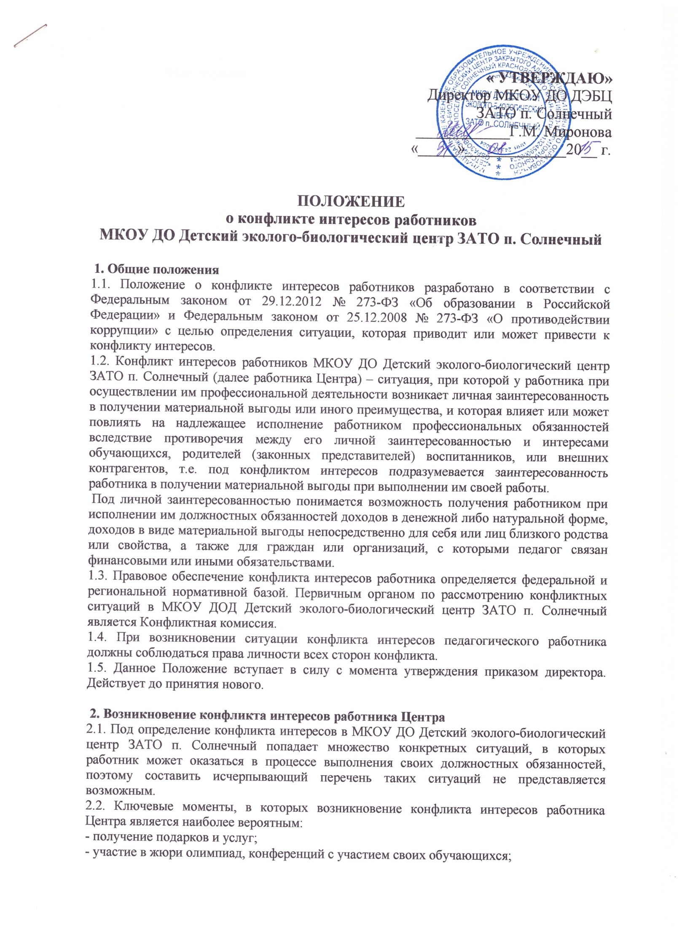
- небезвыгодные предложения педагогу от родителей обучающихся, с которыми он работает;
- небескорыстное использование возможностей родителей (законных представителей) обучающихся;
- заключение хозяйственных договоров с организациями, руководителями которых являются родственники членов закупочной комиссии.
2.3. В случае возникновения у работника Центра личной заинтересованности, которая приводит или может привести к конфликту интересов, он обязан проинформировать об этом директора в письменной форме.
2.4. Работнику Центра, которому стало известно о возникновении у другого работника личной заинтересованности, которая приводит или может привести к конфликту интересов, обязан принять меры по предотвращению или урегулированию конфликта интересов: уведомить администрацию Центра.

3. Рассмотрение конфликта интересов работника
3.1. Конфликт интересов работника Центра в случае его возникновения рассматривается на Конфликтной комиссии - в случае его возникновения в отношении педагогического работника, у директора – в случае его возникновения в отношения работника Центра, не являющегося педагогическим работ

